# 浅谈20世纪8、90年代拉美恶性通胀的原因、后果及启示

袁欣颐 2019201036

## 1选题背景与意义

通货膨胀与失业问题是宏观经济中难以避免的两极问题，当供需不平衡时天平失衡，其中一个问题就会显现出来。诺贝尔经济学奖获得者、美国宾夕法尼亚大学名誉教授劳伦斯·克莱因1985年访华期间曾提醒中国：实行市场经济的主要风险是通货膨胀。

理论上被期望的通胀率应保持在低于10％的水平，这被称作温和的通货膨胀，对经济和收入增长有一定的积极刺激作用。而上世纪80、90年代为恢复经济发展而受货币发行量过多、固定资产投资规模过大等因素的影响，我国通胀率一度超过10％，最高可达27.7％，形成奔腾的通货膨胀，一定程度上对居民的购买力造成损害。人们采取保护措施又会加剧通胀，使之具有往超级通货膨胀（恶性通货膨胀）的方向发展的可能性。正所谓“以史为镜，可以知兴替。”尽管之后我国通胀率逐渐回落并保持在可控水平，而同期拉美恶性通胀与我国通胀程度不同、成因不同，但学习了解拉美形成恶性通胀的原因与后果，从中吸取经验教训有利于我们未雨绸缪，避免掉入恶性通胀的陷阱，从而更加从容应对未来的经济形势挑战。

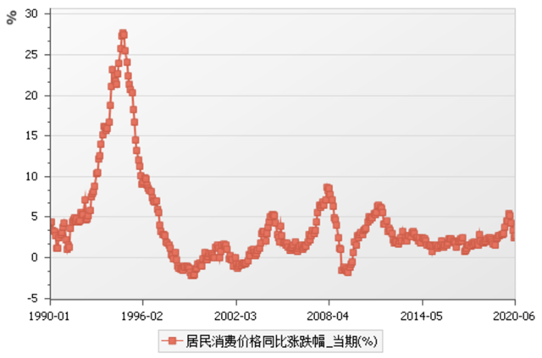

图1 1990年-2020年6月居民消费价格指数同比涨跌幅

（截自中经网数据库）

2020年的伊始不同寻常，受新冠疫情影响，国内经济形势不容乐观：诸多企业关门停产、社会失业率增加、供给压力增大而社会需求不减；中东局势动荡，原油价格呈走高趋势；全球多地爆发严重自然灾害，例如澳大利亚山火、非洲蝗灾、我国南方与华北长期的大暴雨及其次生灾害等，对各地生产、交通环境造成破坏，原本稳定的供给受到阻碍；非洲猪瘟使生猪出栏减缓、猪肉价格上涨；疫情蔓延阻碍国际交通，贸易成本增加；以美国为首的反华集团挑衅中国，中美贸易摩擦不断……为助力经济恢复、调动市场活力、避免掉入滞胀陷阱，国家推出多项财政货币政策，通过降低贷款利率与存款准备金率、加大公开市场逆回购操作幅度、加大信贷支持力度等多种方式释放资金流量，以支持实体经济发展。

2020年3月末，广义货币供应量M2余额为208.1万亿元，同比增长10.1%，比上年末高1.4个百分点。狭义货币供应量M1余额为57.5万亿元，同比增长5.0%，比上年末高0.6个百分点。流通中货币M0余额为8.3万亿元，同比增长10.8%，比上年末高5.4个百分点。一季度现金净投放5833亿元，同比多投放4100亿元。初步统计，3月末社会融资规模存量为262.24万亿元，同比增长11.5%，增速比上年末高0.8个百分点。2020年一季度社会融资规模增量为11.08万亿元，比上年同期多2.47万亿元。[1]

表1 2020年第一季度社会融资规模[2]

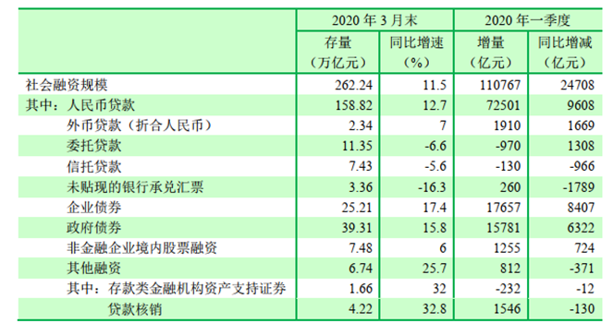

（源自中国人民银行官网）

从实际情况出发，以上措施符合当前需要，有利于经济恢复发展。但我们应警惕度过疫情后，应如何对市场上新增加的流通货币做出反应，是否会存在加大通胀压力的可能性。拉美国家上世纪80、90年代恶性通胀的一个直接原因就是过度发行货币。与今天相似的情景在于，拉美国家企图通过财政货币政策刺激需求、增加投资，然而过度刺激需求与供给的相对不足以及税收增长缓慢导致财政赤字增加的叠加效应三者形成恶性循环，推动恶性通胀的形成。因此进一步了解拉美恶性通胀的产生过程并从中吸取经验教训，是必要且重要的。

表2 2020年5月我国商品零售价格指数涨跌幅

（上年同期=100）_累计

（数据源自中经网统计数据库）

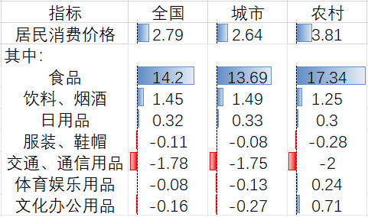

表3 2019年9月-2020年6月居民消费价格指数及涨跌幅

（源自中经网数据库）

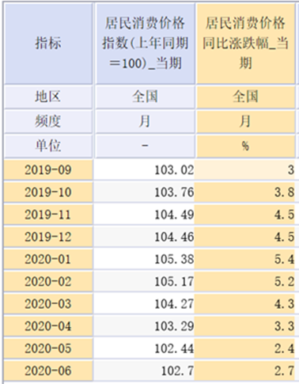

## 2文献综述

### 2.1 20世纪8、90年代拉美恶性通胀概述

1982年墨西哥率先宣布无力偿还巨额外债，由此引发遍及几乎所有拉美国家的债务危机，正式开启拉美此后长达20年的恶性通胀历史。80年代经济停滞、物价飞涨，拉美经济环境急剧恶化，被称为“失去的10年”。拉美爆发超级通货膨胀并非偶然，而是积重难返的结果。

表4 玻利维亚、巴西、墨西哥1982-2004年部分年份的物价水平

（源自EIUCountrydata各国宏观经济指标宝典）

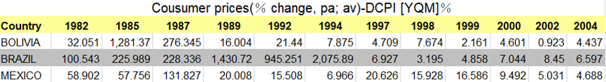

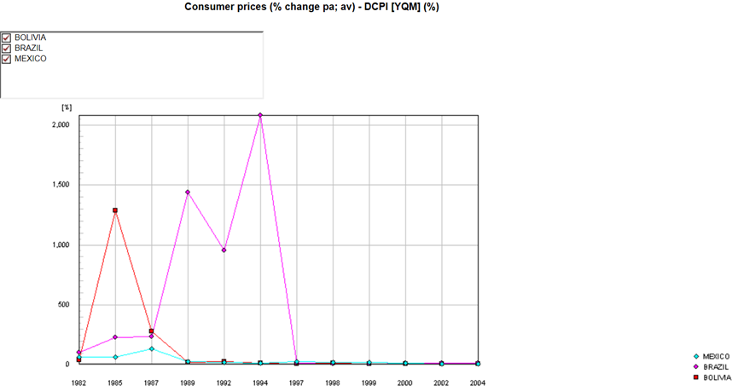

图2 玻利维亚、巴西、墨西哥1982-2004年部分年份的物价 水平折线图

（源自EIUCountrydata各国宏观经济指标宝典）

### 2.2恶性通胀产生的原因

#### 2.2.1直接原因——债务危机

##### 2.2.1.1进口替代战略激化债务危机与通胀

陈湘源（2017）[3]认为二战后为推动国内经济发展，许多拉美国家一味追求经济增长，强调“先把蛋糕做大”、“积累优先”，深信“滴漏效应”[4]，实施国家高度控制的进口替代战略，即大力推动政府主导的国内工业发展，用本国工业产品替代进口产品以期节约外汇资源、积累经济并提升本国在国际分工中的层次。进口替代战略要求国家高度干预，一定程度上具有被保护性，由此政府外债随着公共投资与赤字项目增加而不断扩大规模。为了弥补不断扩大的财政赤字，许多拉美国家不得不采取举借外债和向中央银行透支的办法，结果不可避免地导致外债激增和通货膨胀的恶性循环。此外，进口替代战略并非单纯的只出不进，其定位于发展高附加值的高新技术产业初期需要大量进口国外高精尖仪器设备、高科技人才与先进的管理经验[5]，这也是造成巨额外债缺口的重要因素。

##### 2.2.1.2国际利率变化激化债务危机

巨额外债的产生同样也受到外部因素的影响。Francisco·L·Lopez（1988）[6]认为，20世纪60年代在石油危机的推动下，作为石油输出国组织成员同其他不发达国家之间的金融媒介的商业银行实力大增，改变了过去由国际货币基金组织和世界银行等国际官方组织以及最发达国家的进出口银行长期控制的国际资本市场局面。此时国际资本市场低利率得以扩大，表明发展中国家能够从大额信贷中获取相对较大的利益。拉美国家基于国内发展需求与国外良好的资本信贷环境，大量向外举借债务。

然而70年代末，美联储货币政策紧缩，国际利率急剧上升，国际资本市场资金流向逆转，引爆了具有长期隐患的拉美债务危机。用Francisco（1988）的话概括：“外部资金来源瘫痪同国际高利率结合造成了国际支付危机，加剧了财政不平衡。”

##### 2.2.1.3不合理的财政体系激化赤字与债务危机

沙虎居、陈刚和项枫（2012）[7]认为，财政收入体系存在的问题同样对债务危机与通胀爆发产生影响。他们认为一方面拉美政府在上世纪七八十年代对经济的过多干预使公共部门赤字攀升，政府又采取了负债发展战略。由于承受着巨大的赤字压力，各国政府财源又无法迅速扩大，不得不求助于货币政策，最终引发了通胀。另一方面，不合理的财政收入体系制约了拉美各国财源的扩大，特别是累退制税收体系被认为是推动通胀的动力之一。累退制税收体系的缺陷在于，它无法发挥税收通过吸纳一部分购买力来控制通胀压力的机能。

##### 2.2.1.4应对债务危机的滞胀性货币政策激化通胀

为缓解债务危机，拉美国家采取了一系列具有滞胀性质的措施。

###### 降低汇率

为了吸引外资、促进出口，降低汇率成为许多拉美国家的共同选择。但Francisco（1988）认为因为这种政策增加了用本国货币计算的政府和国有企业手中的外债利息成本的价值，一定程度上加剧了外债负担。同时货币贬值因提高进口原材料(在许多国家主要是石油产品)的国内价格而推进了通货膨胀。此外,能源原材料的国际价格高于国内代用品的价格造成了这些原材料国内价格的上涨。外汇紧张带来的进口货短缺造成了这些货物国内价格的上涨,这些因素对于通货膨胀率上浮所产生的效应是相同的。

###### 增加货币发行量

在大多数拉美国家，通过增加货币发行量的方法来弥补公共部门的赤字，是导致通货膨胀的最直接和最主要的原因。凯恩斯主义对战后拉美各国宏观经济决策具有较大的影响。他强调用财政政策和货币政策来刺激需求和增加投资，以保证社会获得足够的有效需求，实现充分就业。而过度刺激需求和供给的不足是促成拉美发生通胀的直接原因（沙虎居，陈刚，项枫，2012）

###### 紧缩银根政策

沙虎居等人（2012）认为，政府实施紧缩银根政策会加重企业的成本负担。银根收缩的情况下，贷款利率上升，企业融资渠道遭到压缩，企业被迫提高产品价格。1971- 1973年，智利私人部门所占有的 M1 占国民生产总值比重均在10％以上，但是到了1974年急剧跌落到5％。

由此可见，20世纪80年代引爆的债务危机不仅在其形成阶段就已埋下外债隐患，而且其后的解决措施也进一步激化了拉美超级通货膨胀的增长，成为拉美恶性通胀与“拉美陷阱”的直接原因。

#### 2.2.2其他原因

##### 2.2.2.1进口替代战略的隐患

20世纪30年代的经济大危机与其后的世界大战是拉美国家实施进口发展战略的重要原因。经济学家J·拉莫斯认为：“大萧条导致的世界贸易的萎缩几乎使得拉美国家无法出口，因此，国家不得不寻求一些刺激停滞不前的私人部门的方法。”进口替代战略具有发展本国民族经济，推动工业化、城市化、现代化进程，降低对发达国家与国际市场的依赖，增加国内就业机会等诸多优势，在当时符合发展需要，成为拉美诸多发展中国家的选择。

如前述，理论上依托初期大量投入与拉美丰富廉价的劳动力水平，尽管遭遇外部资金链断裂，进口替代战略的工业产物也应有能力进行高效高质的生产以维持国内经济发展。然而由于这一战略是在国家高度保护的前提下实施的，在容忍政治腐败的背景下存在生产与资源配置效率低下、技术落后、产品质量堪忧、出口竞争力不足等一系列缺陷，以至于难以应付债务危机爆发后出现的供求缺口，由此在一系列“补救措施”的连锁效应下引发成本与供求推动型通货膨胀。同时杨缨（1987）[8]认为，由于拉美工业化前提条件不够成熟，仍然存在封建生产关系，从而导致资本主义商品货币关系发展不充分，国内市场狭小，无法为工业化发展提供充足条件。同时工业化基础不牢固，即农业生产只能满足社会简单消费，无法为工业提供充足的原料与资金，使工业进一步发展失去坚实基础。

##### 2.2.2.2通货膨胀的心理预期

根据理论，如果经济通货膨胀率达到8％，则会有不断持续的趋势，这被称为“通货膨胀螺旋”。产生这种现象的原因在于人们对预期通胀的自卫反应会进一步提升短期内的需求和工资（成本），从而导致更高的价格水平。

以智利为例，沙虎居等人（2012）认为，拉美各国的生产商和经销商在制定价格的时候往往不是参照当前的价格水平，而是将3个月后价格上涨幅度考虑在内。这种预期无疑加大了通胀风险，成为推动通胀的又一要因。

##### 2.2.2.3政治腐败的负面效应

陈湘源（2017）认为，20世纪70年代末开始，拉美国家掀起新一轮政治民主化运动，普遍建立文人政府，实行多党制、代议制，但这种制度导致政府政策缺乏连贯性，执行力低下，行政效率大打折扣。八九十年代，传统政党面对严重的经济社会问题束手无策。此外拉美国家大多法制不健全，加上政府更迭频繁，政党“轮流坐庄”执政，腐败现象长期得不到解决。腐败盛行导致政府公信力和施政效率下降，政党的执政合法性和执政能力弱化，应对经济动荡与严重通货膨胀难以实施持续有效的应激政策，成为影响经济社会发展的“毒瘤”。

#### 2.2.3结构主义论

结构主义认为，拉美恶性通胀并非单纯货币因素造成，而是国内外共同背景的产物。具体来说，从内部看拉美国家在发展主义理论的指导下产生了重工轻农、赤字财政等偏差，导致国民经济比例失调，出现农业落后、能源交通发展缓慢、进口能力有限、基础设施不全等“瓶颈”现象。也就是说,由于某些经济环节跟不上主导部门的发展,产生了供给不足的问题,从而诱发了结构性通货膨胀。从外部看,自七十年代中期起,西方资本主义国家经济出现“滞胀”,它们为摆脱困境,在不断调整内部经济结构的同时竭力向发展中国家转嫁危机。拉美的出口产品价格不断下跌、进口工业品价格上涨、国际市场的利率不断升高以及美元汇价大升大降等造成拉美的贸易条件日趋恶化,外债负担越来越沉重。这些都对拉美的通货膨胀产生直接或间接（如上所述发展进口替代战略）的影响。[9]

### 2.3评价与发展

通过对上述研究结论进行总结归纳，可以认为拉美恶性通胀的原因可由结构主义统率，在此基础上结合其国情与国际背景进行细分。结合理论知识与现实结论，笔者认为对拉美恶性通胀产生原因的已有研究主要集中关注其作为货币现象的通胀与成本（供给）通货膨胀，而对需求在其中的作用与结构性通胀关注较少。

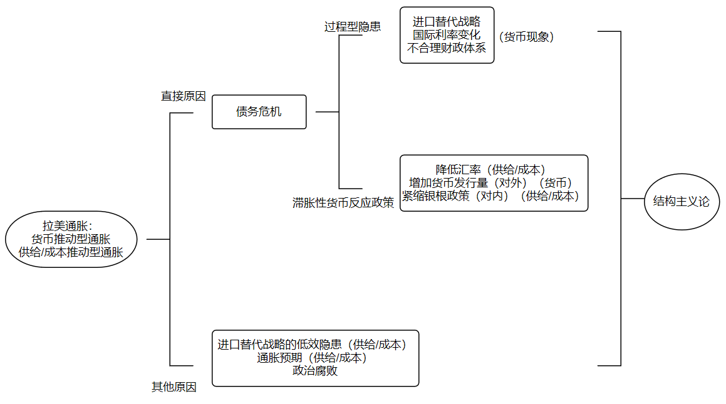

图3 文献综述的综合思维导图

通过对已有研究的了解可以发现结构性通胀并不属于20世纪晚期拉美恶性通胀的主要原因，因此在这里不再赘述。笔者将重点关注需求端对拉美恶性通胀的拉动作。

## 3理论基础

通货膨胀产生的原因主要由货币数量论、总供给与总需求、经济结构因素三方面组成，其中需求拉动的通货膨胀又被称为超额需求通货膨胀，指总需求超过总供给所引起的一般价格水平的持续显著的上涨。[10]

需求拉动的通胀其前提在于总供给是有限资源，而总需求呈不断增长的趋势。理论上需求拉动的通胀存在两个通胀速度不同的阶段，第一阶段被称为瓶颈式通货膨胀，此时资源尚未被充分利用，供给的相对充足使得物价上涨速度得到缓冲。第二阶段社会经济资源已全部得到利用，此时供给不会随着需求增加而增加，有限资源与过度需求的矛盾迫使市场竞价激烈，物价几乎成垂直上涨的趋势。

## 4提出问题

需求端的强劲刺激是否是拉美恶性通胀被激化的重要因素？

## 5分析与结论

总需求主要由国内投资、消费、政府购买以及对外出口组成，笔者将通过对以上四个方面进行逐一分析以回答提出的问题。

### 5.1出口

以巴西为例，尽管出口额占GDP比重始终保持相对稳定的水平，但除去60年代慢速增长外，自70年代起出口数额即快速增长，即使在滞胀时期的八九十年代增长速度也没有明显放缓。究其原因，结合历史背景笔者认为二战后世界各国重建，对生产资料的需求较大，尤其以日本和德国的经济奇迹为例，大量北半球国家的进口数额快速增长，一定程度上拉动了拉美国家的出口量。而美国内战刚结束，国内重建与开发对部分资源的需求量增加，依托陆路相接的临近地理优势，拉美也将受惠于美国进口增加。此外，二战后世界格局变化，进入美苏冷战时期，拉美作为美国的后院其战略地位相当重要，但相比欧亚其地位又有一定程度的下降。接续二战期间的“战时睦邻”政策美国以贸易手段替代对拉美的一系列经济援助措施，一定程度上也拉动了拉美国家的出口。同时债务危机爆发后实施降低汇率的政策使得拉美国家货币贬值，一定程度上刺激了出口。

笔者推断超级通胀爆发以前的大量出口作为总需求的一部分为需求过热埋下隐患，而爆发后的出口增加也进一步刺激了通胀恶化。

表5 巴西20世纪60年代-21世纪初部分年份

出口数额及其占GDP比例（源自世界发展指数数据库）

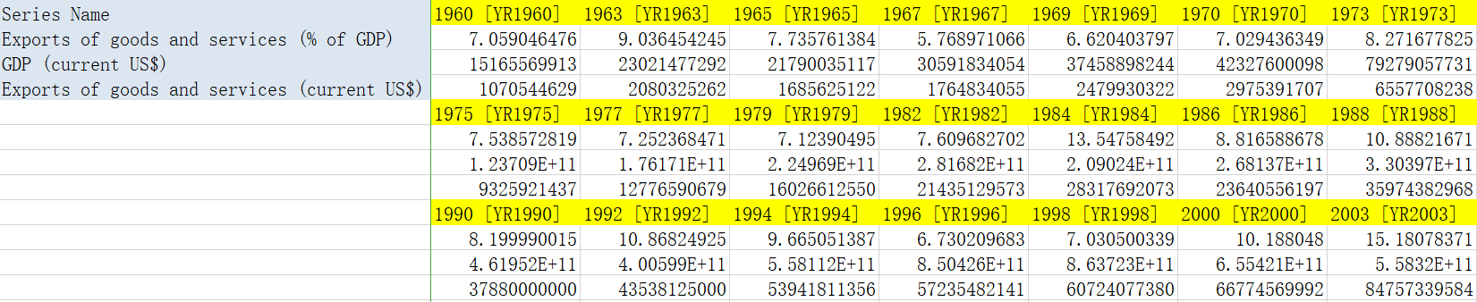

### 5.2消费

战后随着经济复苏与繁荣发展，美国的消费主义逐渐兴起。消费主义倡导极致的物质享受，认为人生价值是通过财富数量与消费水平得以展现，这种主义对刺激消费需求有巨大作用。而伴随着交通通信的发展与跨国公司的逐渐普遍，杨缨（1987）认为美国和西欧国家高消费的示范效应和跨国公司在拉美的广泛渗透和无孔不入的推销活动,使拉美的消费心理和消费方式发生很大变化,消费水平迅速提高。以巴西为例，尽管消费占GDP的比例相对稳定，但伴随GDP数值的增长，19世纪80年代起巴西国内消费基本呈持续增长的趋势。

通过巴西的国内市场情况推断大部分拉美国家的国内需求状况，笔者认为消费作为总需求的一部分，同样起到了刺激通胀的间接作用。

表6 巴西19世纪80年代-21世纪初

部分年份消费占GDP比例

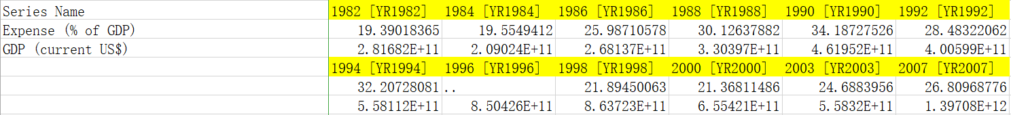

### 5.3投资

以玻利维亚、巴西、哥伦比亚和古巴为例，参考他们20世纪八九十年代的国内固定投资量，可以发现投资需求并不旺盛，尤其是八十年代甚至有投资水平下降趋势。究其原因，可能与前述货币政策相关，即降低汇率政策会大大提高企业进口原料成本，而紧缩银根政策则会提高市场利率，增加利息成本。此外，滞胀时期经济运行的不稳定性增加，投资风险相应提高，一定程度上会劝退资本。

表7 玻利维亚、巴西、哥伦比亚、古巴

20世纪80年代-21世纪初部分年份实际固定投资

（源自各国宏观经济指标宝典）



### 5.4政府购买

如前述，早期在进口替代战略的指导下公共投资大幅度增加是引发通胀的重要因素，可见在恶性通胀爆发之前，政府购买作为总需求的一部分对刺激通胀埋下隐患。然而在超级通胀爆发之后政府转变发展战略，新自由主义思潮日渐流行。滞胀的演进说明凯恩斯提出的国家干预已经失效，人们转为求助于新自由主义，即强调私有化与削减公共福利、减少税收以减轻政府财政负担，增强经济活力。

在新自由主义的指导下，拉美国家政府收入相应减少，但支出水平也大幅度下降。无论是政府购买还是转移支付都有不同程度的减少，由此可见政府购买作为总需求的一部分在早期确为通胀埋下隐患，但在后期其投入水平得以降低以挽救通胀恶化的局面。

### 5.5结论

拉美恶性通胀并非供给端单独作用的结果，以消费、出口、政府购买为代表的总需求在早期刺激通胀与中后期进一步使通胀恶化的进程中均有发挥作用。事实上通胀螺旋的恶性循环即由供需交替作用而产生，此外官方财政与货币政策对供需的间接影响以及直接的货币现象都会影响通胀的未来走向

## 6启示

1. 坚持政府干预与市场自由相结合、进出口相结合的双重结合宏观政策

结合拉美早期进口发展战略的隐患及当今中国发展的市场经济状况，笔者认为在宏观层面要以自由市场为主，注重市场自由调节与政府干预相结合的政策，以使资源得到充分利用，释放经济活力。在进出口战略中不可采取某一种单方导向的措施，在全球化日益流行的国际背景下既要重视国际合作以利用广阔的国际市场与丰富的地域资源，又要重视发展民族经济以保持经济独立自强。

1. 灵活调整战略导向

拉美爆发恶性通胀实际上与进口发展战略已经不再符合其国情的现实相关。及时根据市场变化情况与国内外环境调整经济战略是必要且重要的，有利于及时止损，减少不必要的经济动乱，将经济损害降低到最小程度。

1. 制定战略应有长远打算

拉美为应付债务危机而制定一系列滞胀性反馈政策，其挽救政府巨额财政赤字的初衷可以理解，但其急于求成忽视了这一系列政策带来的连锁反应，以至于造成灾难性的超级通胀。因此在制定经济战略与政策时应尽量做到“瞻前顾后”，吸取历史经验教训以为当前制定政策提供参考，减少未来不必要的麻烦。

1. 综合利用财政货币政策应对通货膨胀

应对通货膨胀可以综合利用财政货币政策以从需求端和供给端共同发力，减轻通胀压力。单纯依靠单方面政策控制通胀的效果是有限且相对短暂的，政府要根据实际情况灵活制定“组合拳”以快速灵敏地做出反应。

1. 对外贸易与国内经济联系紧密

通过拉美现身说法可以发现，对外贸易失衡将直接或间接地影响到国内的经济稳定，因此政府在实施对外贸易政策时应重视收支平衡，这样不仅有利于本国经济健康发展，还有利于建立良好的贸易伙伴关系，从而维护世界经济秩序的稳定。

【参考文献】

陈湘源. 试析“拉美陷阱”的成因及启示. 当代世界2017年（3）卷“两个主义研究”专栏

沙虎居，陈刚，项枫. 拉美应对通胀的教训与启示. 浙江经济2012年05期ISSN：1005-1635

王洋 进口替代与拉美经济危机关系 山西煤炭管理干部学院学报2014年8月第27卷第3期

杨缨. 模仿行为是拉美恶性通货膨胀的温床. 拉丁美洲研究1987年02期ISSN：1002-6649

Francisco·L·Lopez（巴西）. 债务危机在拉美造成的后果：通货膨胀. 拉丁美洲研究1988年04期ISSN:1002-6649

高鸿业. 西方经济学·宏观部分. 中国人民大学出版社2018年第7版. 页码：473-474

1. 以上数据均摘自中国人民银行官网 2020年第一季度中国货币政策执行报告
2. 注：社会融资规模存量是指一定时期末实体经济从金融体系获得的资金余额。社会融资规模增量是指一定时期内实体经济从金融体系获得的资金额。
3. 陈湘源. 试析“拉美陷阱”的成因及启示. 当代世界2017年（3）卷“两个主义研究”专栏
4. 【百度百科】滴漏效应（涓滴/渗漏效应）指在经济发展过程中并不给予贫困阶层、弱势群体或贫困地区特别的优待，而是由优先发展起来的群体或地区通过消费、就业等方面惠及贫困阶层或地区，带动其发展和富裕，或认为政府财政津贴可经过大企业再陆续流入小企业和消费者之手，从而更好地促进经济增长的理论。
5. 王洋 进口替代与拉美经济危机关系 山西煤炭管理干部学院学报2014年8月第27卷第3期
6. Francisco·L·Lopez（巴西）. 债务危机在拉美造成的后果：通货膨胀. 拉丁美洲研究1988年04期ISSN:1002-6649
7. 沙虎居，陈刚，项枫. 拉美应对通胀的教训与启示. 浙江经济2012年05期ISSN：1005-1635
8. 杨缨. 模仿行为是拉美恶性通货膨胀的温床. 拉丁美洲研究1987年02期ISSN：1002-6649
9. 杨缨. 模仿行为是拉美恶性通货膨胀的温床. 拉丁美洲研究1987年02期ISSN：1002-6649
10. 高鸿业. 西方经济学·宏观部分. 中国人民大学出版社2018年第7版. 页码：473-474